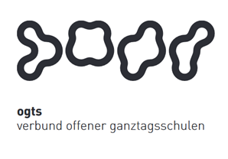
Soziales Zentrum Lino-Club e.V.
OGTS Merianstraße

Was essen wir diese Woche?

Schulanfang

Donnerstag 07.01.2021
Bunte Nudeln (1,3) mit Geflügelbolognese (1) & Salat

Freitag 08.01.2021
Drumsticks mit Gemüsesauce & Langkornreis

Guten Appetit !!!
(in Klammern die Allergenkennzeichnung nach der neuen Lebensmittelinformationsverordnung ab 15.12.2014)
Unsere Nachtische können Farbstoffe und Konservierungsmittel enthalten.
Bei Allergien werden zusätzliche alternative Speisen angeboten.

